ПРЕДВЫБОРНАЯ ПРОГРАММА КАНДИДАТА В ЧЛЕНЫ

МОЛОДЕЖНОГО ПАРЛАМЕНТА

РТИЩЕВСКИЙ ОДНОМАНДАТНЫЙ ИЗБИРАТЕЛЬНЫЙ ОКРУГ № 17
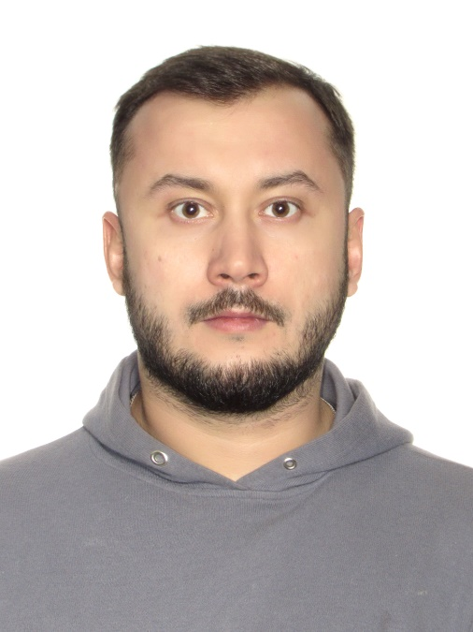
Молодежь — ведущее звено любого общества. Именно молодые граждане определяют будущее страны, возможные перспективы ее развития. Сегодня Россия нуждается в грамотных управленцах, политиках нового поколения.
Молодежное парламентское движение дает возможность по-новому, с другой качественной стороны посмотреть на молодежную политику в целом. Именно молодежные парламенты решают задачи по выявлению, поддержке и сплочению социально активных молодых людей, содействуют политическому образованию молодежи, становятся главными при формировании нового поколения профессиональных политических деятелей, способных решать проблемы молодежи, конструктивно мыслить, именно они формируют региональную молодежную элиту.
В процессе своей работы я придерживаюсь такой политики — помощь в решении проблем трудоустройства и занятости молодежи, организации разумного досуга, создание условий для самореализации молодых граждан, разработка методических, информационных и других материалов, содействующих активизации молодежи.
Свою будущую работу в молодежном парламенте рассматриваю как инструмент для достижения достойного будущего молодого поколения.

Основные пункты моей программы:

1. Продвижение инициатив по введению в школьное образование предметов, дающих возможность ещё в школе получить ряд профессий, решающих проблему занятости молодёжи.
Знаю не понаслышке, как трудно устроиться на работу без опыта, сразу со студенческой скамьи. Поэтому буду продвигать идею по созданию выгодных условий работодателю, принимающему на работу молодых специалистов без опыта и стажа.
- Помощь на различных уровнях в организации разных форм досуга для молодежи.
Буду добиваться организации мероприятий для школьников, студентов и работающей молодежи, налаживая взаимосвязи с организациями, предприятиями и учреждениями. Также считаю важным продолжение работы по созданию клубов молодых семей.
- Вовлечение молодёжи в движение по защите окружающей среды Саратовской области.
В целях обеспечения конституционного права жителей на жизнь в здоровой среде я буду заострять внимание законодателей на защите окружающей среды и экологии, инициируя молодёжные акции.
В своей работе считаю важными направлениями, которые вызывают интерес и являются значимыми для Нас как жителей города, такие как:
культура и спорт, что у молодого поколения должно вызывать интерес и стремление;
патриотическое воспитание, так как развитие города, страны невозможно без участия его жителей, граждан;
вопросы благоустройства города и социальные вопросы, которые волнуют каждого из Нас!
Активность - залог успеха! Вот девиз, который должен стать стилем жизни и образом мышления для молодежи 21 века. Мы живем в непростые времена. 21 век - это век информационных технологий, бурного развития науки и, конечно же, век развития гражданского общества. Мы живем в новом обществе с рыночной экономикой. Нравится кому - то это или нет, но время идет, меняется общество, меняется образ мышления. Новый век - новая жизнь.
Именно нам, новому поколению, предстоит определять будущее нашей страны. Нам с вами в ней жить, творить и созидать!
Образование является одной из важнейших сфер общественной жизни.
Спорт - это одно из приоритетных направлений деятельности всех уровней власти. Действительно, здоровая нация сегодня - стабильное поколение завтра! Спорт закаляет не только тело, но и дух. Спортивный настрой помогает ставить перед собой цели и достигать все новых вершин. Именно спорт учит твердо «стоять на ногах» по жизни.
Культура - вот, на мой взгляд, основная сфера, на которую, к сожалению, мы мало обращаем внимание. Культура тесно связана с историей, которую я со всей уверенностью считаю матерью и ориентиром всех наук! Только лишь человек, знающий свою историю, способный анализировать процессы прошлого, способен рационально оценивать ситуацию в настоящем, идти на преобразования и предлагать пути решения проблем.
В целом, я считаю, что все институты гражданского общества должны способствовать в решении проблем всем уровням власти. Предлагать пути решения, а также участвовать в реализации своих предложений.
Конечно, это лишь часть моей деятельности, но останавливаться на достигнутом я не собираюсь. Ведь развиваясь в общественно-политической сфере, я приношу пользу родному краю.

